Дидактическая игра «Ниточки»
Цель – закрепить знания обучающихся по теме «Чомга – птица 2026 года».
Задачи:
- образовательная: выявить полученные знания обучающихся о птицах, их разнообразии, различии между ними, про внешний вид чомги, ее месте обитания, питании, врагах, птицах того же семейства;
- развивающая: развивать внимательность, наблюдательность, учить сравнивать и отличать между собой птиц;
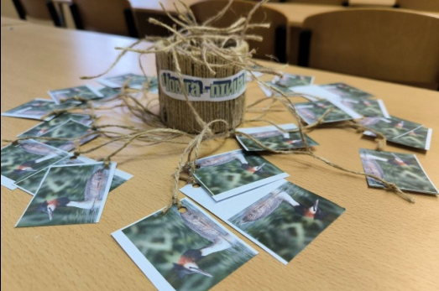
- воспитательная: воспитывать бережное отношение, любовь к пернатым братьям нашим меньшим, учить детей заботиться о них.
Возраст обучающихся: 1-8 классы.
Количество обучающихся: фокус-группа до 10 человек.
Для достижения поставленной цели используется игра «Ниточки». Количество ниток = количество вопросов/заданий. В кольцо продеваются и запутываются между собой нитки одного цвета, на конце каждой ниточки прикреплены двухсторонние карточки: на одной стороне – фото чомги, на другой – вопрос или задание про чомгу. Обучающиеся по очереди тянут из кольца любую нитку и отвечают на вопрос или выполняют задание. Чтобы узнать правильный ответ, на карточке размещен QR-код. Обучающийся или педагог сканирует код с помощью телефона и показывает правильный ответ (ответы размещены на красивых фотографиях чомги, либо изображения самих животных и растений, а не просто правильный вариант ответа).
Вопросы и задания:
1. Чем у чомги отличается весеннее оперение от зимнего?   | 2. К какому семейству относится чомга? Почему оно так называется?   | 3. Выберите тень чомги. Тени еще каких птиц изображены?  А.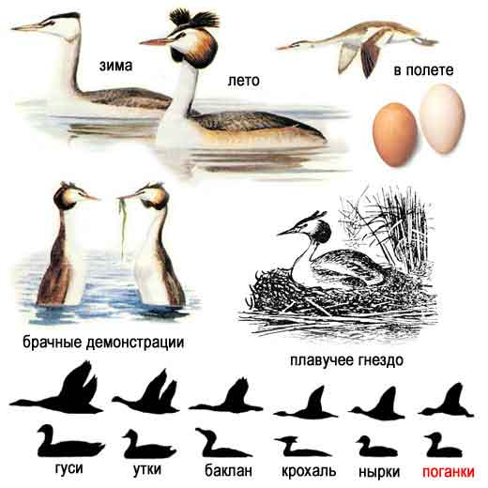 Б. В.  
  4. Выбери из предложенных вариантов, чем питается чомга:  А. Пшеница  Б. Воробей  В. Лягушка |   5. Выбери из предложенных вариантов, чем питается чомга:  А. Семена подсолнечника  Б. Рыба  В. Мелкие птицы | 6. Как по-другому называют чомгу?  
7. Выберите место обитания чомги:  А. Лес Б. Водоемы В. Горы   | 8. Чомга перелетная или зимующая птица в Рязанской области?   | 9. Чем интересен брачный период чомги?  
10. Сколько яиц в кладке чомги?   | 11. ________ видов этих птиц носят название ядовитых грибов. Каких? Вставьте количество видов в России.   | 12. Как ведут себя птенцы чомги после того, как обсохнут?  
13. Подберите соответствие ареала обитания чомги:  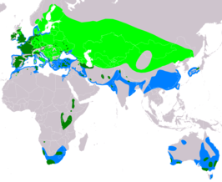  1. 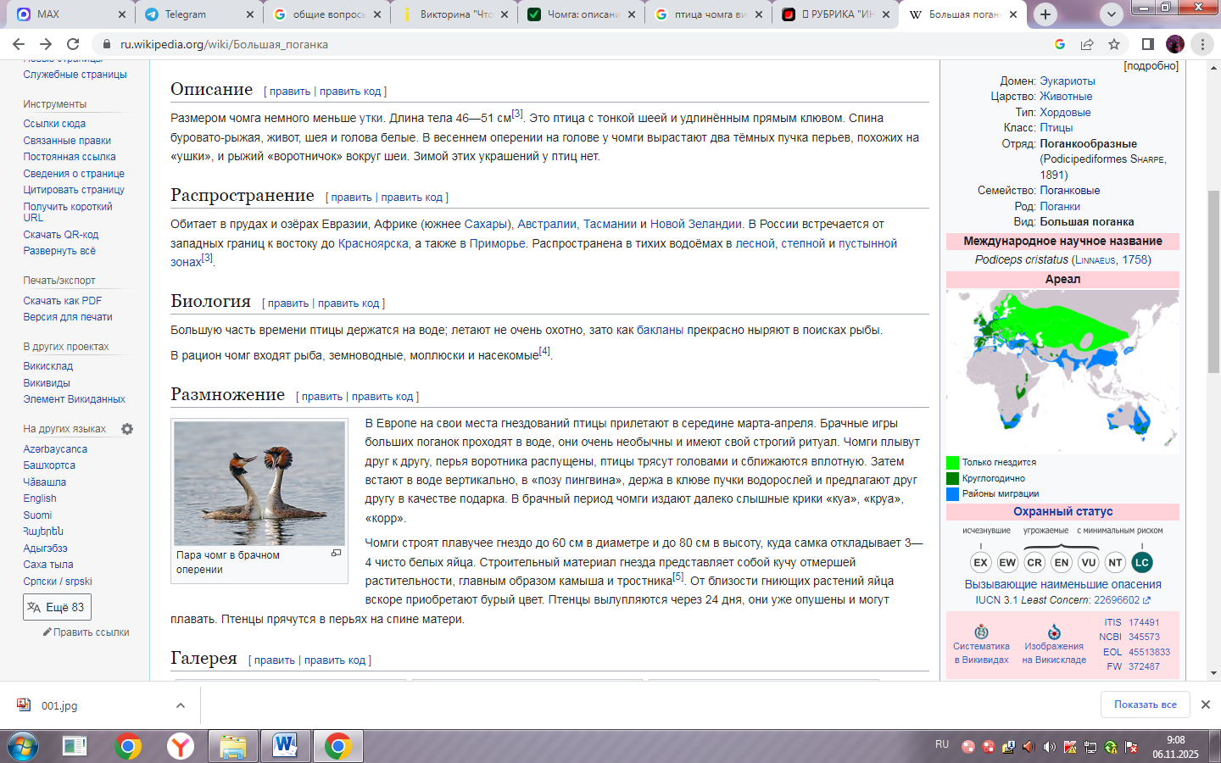 А. Мигрирует  2. Б. Гнездится  3. В. Круглогодично   | 14. Выберите правильные варианты ответа про чомгу:  А. Плохо ныряет  Б. Отлично ныряет и надолго задерживает дыхание  В. Любит ходить по суше  Г. Любит летать и часто перелетает с места на место  Д. Почти все время проводит в воде   | 15. Какие птицы изображены на фото?  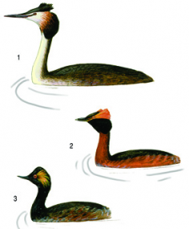
16. Зачем чомга регулярно ест свои перья?   | 17. Находятся ли «родственники» чомги  в Красной книге Рязанской области? Какие?   | 18. Какие звуки издает чомга?  
19. Назовите правила подкормки зимующих водоплавающих птиц.   | 20. Различаются ли между собой самцы и самки чомги?   | 21. Назовите естественных врагов чомги  
22. Назовите причины вымирания чомги   | 23. Является ли чомга индикатором загрязнения окружающей среды?   | 24. Интересный факт!  
25. Интересный факт!   | 26. Интересный факт!   | 27. Сколько существует царств живой природы? К какому относится чомга?  

